Муниципальное бюджетное дошкольное образовательное учреждение

города Иркутска детский сад №83

Автор-составитель учитель-логопед Нижегородова Ирина Николаевна

**Логические речевые упражнения**

**Часть 3**

**Задание 1**

- Я назову предметы, а ты назови их одним словом (или несколькими словами). Объясни свой выбор. (За каждый правильный ответ давайте ребёнку фишку – пуговку, фантик, кубик – из них можно построить башенку, и т.д. - поощряйте ребёнка! Запишите ответы ребёнка!)

Кисель - кефир - сок - чай – это … напитки.

Утюг - холодильник - пылесос – кофеварка – это …____________________________________

Муравейник - нора - логово - берлога - … ____________________________________________

Самолёт - корабль - лодка – мотоцикл - … ___________________________________________

Глина - шерсть - дерево – пластмасса - … ____________________________________________

Двойка - тройка - пятёрка – единица - … _____________________________________________

Дирижёр - шофёр - воспитатель – портниха - …_______________________________________

Салат - каша - борщ – запеканка - … ________________________________________________

Топор - лопата - пила – отвёртка - … ________________________________________________

Серьги - браслет - цепочка – кулон - … ______________________________________________

Храбрость - доброта - трудолюбие – честность - … ____________________________________

Волейбол - баскетбол - футбол - водное поло - … _____________________________________

Клюв - перья - крылья – коготки - … ________________________________________________

Есть - спать - учиться – гулять - … __________________________________________________

**Задание 2**

Чему учит задание? Исполь­зовать конструкцию сложноподчинённого предложения с союзом *пото­му что.*

- Подумай и закончи предложение, объяснив, почему это событие произошло (объяснений может быть несколько. Запишите ответы ребёнка).

Мама отругала сына, потому что…__________________________________________________

Мальчик решил переодеться, потому что … __________________________________________

Девочка поднялась с сиденья автобуса, птому что … __________________________________

________________________________________________________________________________

Мальчик быстро бежал к школе, потому что … _______________________________________

У Саши заболели глаза, потому что … ______________________________________________

________________________________________________________________________________

Учительница весело рассмеялась, потому что … ______________________________________

________________________________________________________________________________

Бабушка выключила телевизор, потому что __________________________________________

Собака грозно зарычала, потому что … ______________________________________________

Мама заплакала, потому что … _____________________________________________________

Гости громко рассмеялись, потому что … ____________________________________________

Собака весело завиляла хвостом, потому что … _______________________________________

Кот выгнул спину и зашипел, потому что … _________________________________________

Мама открыла окно, потому что … _________________________________________________

Петя громко вскрикнул, потому что … ______________________________________________

Стая ворон поднялась над полем, потому что … ______________________________________

Машины резко затормозили, потому что … __________________________________________

**Задание 2**

- Я назову три предмета. Назови из них од­но, которое отличается от других. Объясни, почему ты так думаешь? (Запишите ответы ребёнка.)

Пример: книга – альбом­ - тетрадь. Лишним предметом окажется книга, так как в ней есть текст, а альбом и тетрадь текста не содержат, это просто скрепленная бумага.

Ночник, торшер, свеча…__________________________________________________________

Глаза, нос, брови…_______________________________________________________________

Простыня, пододеяльник, наволочка…_______________________________________________

Пруд, река, озеро…_______________________________________________________________

Слива, яблоко, персик …__________________________________________________________

Брюки, шорты, юбка …____________________________________________________________

Стол, полка, стул…_______________________________________________________________

Кофта, свитер, рубашка…_________________________________________________________

Коза, свинья, корова …____________________________________________________________

Картошка, морковь, огурец …______________________________________________________

Ёлка, береза, сосна …_____________________________________________________________

Трамвай, электричка, троллейбус …_________________________________________________

Сковородка, чашка, кастрюля …____________________________________________________

Петух, гусь, воробей …____________________________________________________________

Корова, лошадь, лев …____________________________________________________________

**Тема** «Пересказ рассказа «Собака – санитар»

**Чему помогаем научиться?**

Формируем навык пересказывания рассказа близко к тексту с опорой на сюжетные картинки,

создаём условия для развития активной познавательной деятельности, проявлению интереса к отдельным фактам истории родной страны,

расширяем представления детей о роли домашних животных в жизни людей,

совершенствуем грамматический строй речи,

развиваем связную речь, слуховое внимание, мышление, память,

воспитытваем чувство милосердия, сострадания к раненому солдату.

1. **Побеседуйте с ребёнком**

Задайте ребёнку вопрос:

- Как ты думаешь, почему собакуназывают верным другом? Собака, она какая? (Помощь ребёнку: собака умная, внимательная, обладает великолепной памятью, тонким чутьём, острым слухом. Она никогда не бросит хозяина в беде, не предаст его.)

- Ты знаешь, как помогали эти умные животные солдатам в боях Великой Отечественной войны?

Расскажите ребёнку:

- Наши четвероногие друзья – собаки – помогали воинам в сражениях с фашистскими захватчиками.

Собак запрягали в специальные упряжки. Зимой они везли сани, на которых лежали раненые бойцы. Летом на носилки ставили колёса, и они перевозили раненого в безопасное место. На таких собачьих упряжках с полей боёв вывезли около двух миллионов раненых. На спину специально обученной санитарной собаке прикрепляли сумки с медикаментами, ватой и бинтами. Во время боя санитарные собаки подбирались к раненым бойцам. Те могли перевязать рану себе.

**2.1. Чтение рассказа**

**-** Я прочитаю тебе историю о раненом солдате и его спасительнице. Послушай внимательно. Потом я задам тебе вопросы, а ы ответь на них.

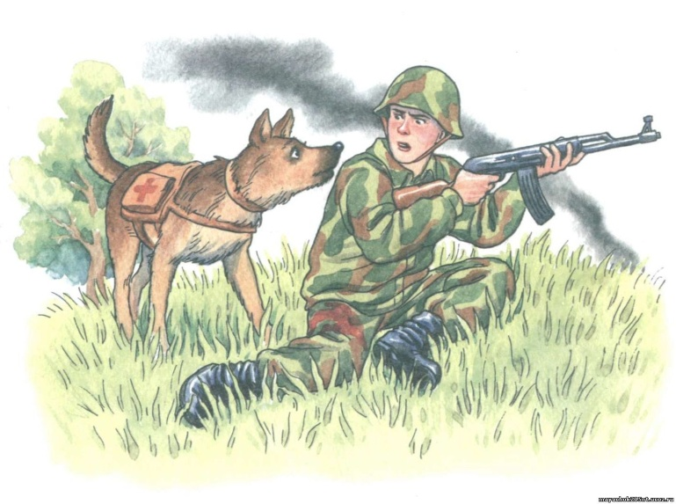Рассказ называется *«Собака-санитар»*.

Шла война. Солдат храбро сражался за свою Родину. Но в бою он был ранен в ногу и не мог передвигаться. И вдруг он заметил, как к нему подошёл необычный санитар. Это была собака. На спине она несла сумку, в которой был бинт.

Раненый перевязал себе ногу. А собака отправилась за помощью. Вернулась она с тремя санитарами. Они переложили бойца на носилки и отнесли в безопасное место. Так собака-санитар спасла жизнь защитнику Родины.

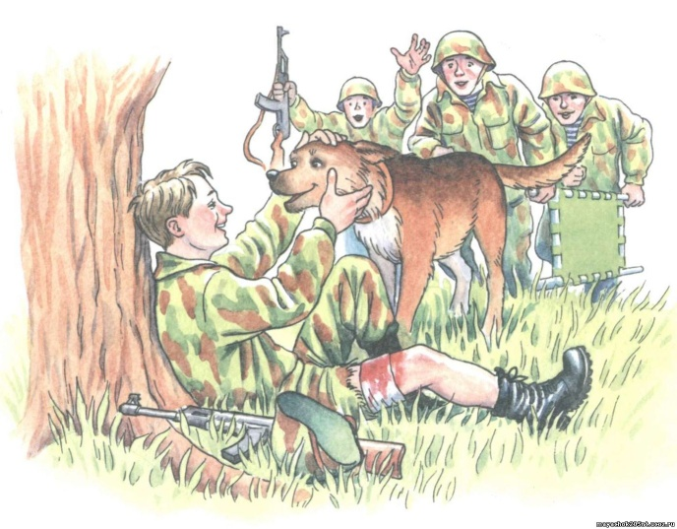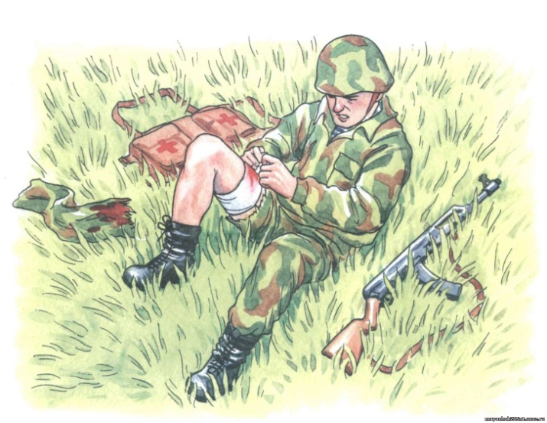

2.2. После паузы, попоросите ребёнка ответить на вопросы близко к тексту:

- Что делал солдат во время войны? (Шла война. Солдат храбро сражался за свою Родину.)

- Как ты понимаешь слово *сражался*?

- Что случилось с солдатом во время боя? Почему он не мог передвигаться? (В бою он был ранен в ногу и не мог передвигаться.)

- Как ты понимаешь слово *ранен*?

- Как ты думаешь, что чувствовал раненый солдат?

- Кого заметил солдат? Кто подошёт к нему?

- Санитар – это кто, чем он занимается?

- Что несла собака на спине?

- Что сдделал раненый?

- Куда отправилась собака?

- О чём сказано в конце рассказа?

- *Безопасное место* – как ты демаешь, это какое место?

- Почему солдата назвали защитником Родины?

Похвалите ребёнка: «Молодец (умница), ты очень хорошо ответил(а) на все вопросы!»

2.3. – Сейчас я прочитаю тебе ещё раз рассказ. А потом, ты его перескажешь. (Повторное чтение рассказа.)

2.4. Попросите ребёнка пересказать рассказ с помощью картинок.

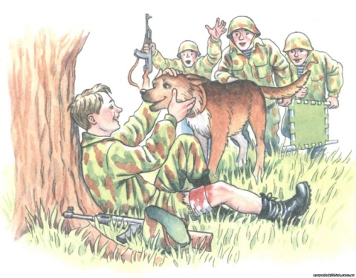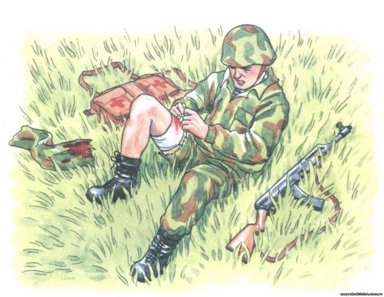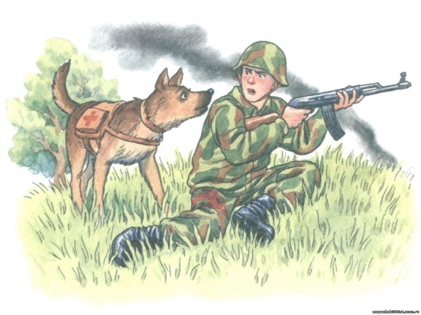

2.5. Составление предложений по опорным словам.

Задание:

*-* Сейчас я буду говорить тебе слова, а ты составь из них предложение (чётко, с короткой паузой произнесите слова):

- Сражался, … солдат, … храбро, … за Родину.

- Ранен, … в ногу, … был, … в бою, … но, … он.

- Необычный, … подошёл, … санитар, … к нему.

- Несла, … сумку, … на спине, … она.

- Ногу, … перевязал, … раненый,… себе.

- За помощью, … отправилась, … собака.

- С санитарами, … тремя, … вернулась, … она.

- Бойца, … отнесли, … в безопасное место, … они.

- Защитнику Родины, … жизнь, … спасла, … собака-санитар.

2.6. - Как называется рассказ, который сегодня ты пересказал?

**Литература**

Ткаченко Т.А. Логические упражнения для развития речи. Альбом дошкольника. – 2-е изд., доп. и перераб. – М.: Книголюб, 2005. – 56 с.

**Интернет-ресурсы (предметные картинки):**

*Благодарю авторов всех использованных в тексте картинок для создания условий для успешного выполнения заданий детьми!*

<https://маячокнт.рф/2018/02/17/составление-пересказа-собака-санита/> картинки к рассказу «Собака-санитар».